

**中四·心语**

• **DAILY LIFEmmexport1594010006013**



↓↓↓

**/2025/6/16**

我们的主题——《夏天真热闹》

mmexport1594010011544

** 01 来园情况 **

1.**来园人数**：今日是周一，今天中四班的12名小朋友加入了我们班，所以共计37人。班级有3位幼儿请假了（熊梓轩拉肚子、郭静悠咳嗽、赵奕承感冒），今天来园的人数是34人。

2.**来园情绪：**来园的小朋友们能自己带好物品，并及时将自己的物品放入抽屉整理好。情绪良好。

3.**来园情况：**还有个别幼儿来园时常常忘记签到，需要提醒。班级96％都能认识自己的姓，并且能主动签到。

**重点观察记录**

|  |  |  |  |  |  |
| --- | --- | --- | --- | --- | --- |
| **序号** | **姓名** | **礼貌和情绪（⭐情绪积极△情绪一般）** | **序号** | **姓名** | **礼貌和情绪（⭐情绪积极△情绪一般）** |
| **1** | **张沐宸** | **△** | **18** | **顾语汐** | **⭐** |
| **2** | **丁秋铭** | **⭐** | **19** | **卢兰熙** | **△** |
| **3** | **吴燚** | **△** | **20** | **易筱曦** | **△** |
| **4** | **梁佳硕** | **⭐** | **21** | **王婉苏** | **⭐** |
| **5** | **金文哲** | **⭐** | **22** | **徐旻玥** | **⭐** |
| **6** | **刘郑勋** | **⭐** | **23** | **汪雪婷** | **⭐** |
| **7** | **张铭昊** | **△** | **24** | **张竹青** | **△** |
| **8** | **熊梓轩** | **请假** | **25** | **蔡娅宁** | **⭐** |
| **9** | **程诺** | **△** | **26** | **杨皓宇** | **△** |
| **10** | **孙思淼** | **△** | **27** | **沈懿心** | **⭐** |
| **11** | **官同羽** | **⭐** | **28** | **刘欣远** | **⭐** |
| **12** | **褚浩宸** | **△** | **29** | **朱梓宸** | **△** |
| **13** | **赵奕承** | **请假** | **30** | **赵中熠** | **⭐** |
| **14** | **徐燃** | **⭐** | **31** | **赵嘉玥** | **⭐** |
| **15** | **郭静悠** | **请假** | **32** | **谢嘉赟** | **△** |
| **16** | **夏一心** | **⭐** | **33** | **苏言哲** | **⭐** |
| **17** | **殷颂惜** | **⭐** | **34** | **樊予诺** | **⭐** |
|  |  |  | **35** | **李芊烨** | **△** |
|  |  |  | **36** | **李艺可** | **⭐** |
|  |  |  | **37** | **李苏琪** | **△** |

mmexport1590938236088 02户外活动mmexport1590938236088

**户外活动：滑滑梯**

《3—6岁儿童学习与发展指南》指出：“幼儿的学习是以直接经验为基础，在游戏和日常生活中进行的”。在幼儿园中，孩子们最喜欢的莫过于滑滑梯。滑滑梯的魅力真是无穷大，这不，今天一大早孩子们又兴奋地奔向滑滑梯了。滑滑梯游戏应该是幼儿最喜欢的游戏了，在老师的引导下，孩子们依次排好队，不拥挤。

孩子们在游戏中不仅锻炼了身体，还学会了遵守规则，学会了等待和分享。滑滑梯上的欢声笑语，是孩子们纯真童年的美好回忆。每一次下滑，都像是小小的冒险，让他们兴奋不已。而老师在一旁的细心引导，更是为这份快乐增添了安全保障。看着孩子们在阳光下快乐玩耍的身影，不禁让人感叹，童年真好！

爸爸妈妈带孩子一起去玩滑滑梯的时候，一定要告诉孩子不能逆行、不能推搡、不能两个人一起滑梯，以确保孩子游戏的安全哦！

|  |  |  |
| --- | --- | --- |
| ***D:/桌面/IMG_9852.JPGIMG_9852*** | ***D:/桌面/IMG_9853.JPGIMG_9853*** | ***D:/桌面/IMG_9855.JPGIMG_9855*** |

mmexport1590938236088 03集体活动mmexport1590938236088

**综合：搬家——区域材料大统计**

每当幼儿园进行区域调整或搬家时，对各个区域的材料进行大统计就显得尤为重要。这不仅能帮助老师们清楚地了解每个区域现有的物资，还能为新环境的布置提供有力的依据。在统计过程中，老师们会细心记录每一种玩具、书籍和教具的数量，确保它们在搬家过程中不会丢失，同时也能合理规划新环境中的摆放位置。

统计完成后，老师们还会根据孩子们的兴趣和需求，对部分材料进行适当的增减和调整，以确保新环境中的区域活动更加丰富多样，满足孩子们的学习和娱乐需求。这一过程虽然繁琐，但为了孩子们的快乐成长，老师们总是乐此不疲。

mmexport1590938236088 04区域游戏mmexport1590938236088

|  |  |  |
| --- | --- | --- |
| D:/桌面/IMG_9838.JPGIMG_9838 | D:/桌面/IMG_9839.JPGIMG_9839 | D:/桌面/IMG_9840.JPGIMG_9840 |
| 在自然材料区，樊予诺、李芊烨、赵嘉玥围坐玩游戏。她们专注投入，面前小筐里彩色自然材料成互动媒介。有的小心挑选、轻声交流搭配，有的专注拼接造型，氛围轻松愉悦。从她们认真神态与协作动作，能看到对自然材料探索热情，在游戏里锻炼动手、沟通，也借自然材料感受自然奇妙，这是幼儿园生活里，自然教育与同伴互动融合的生动一幕，助力她们在玩中学、快乐成长 。 | 科探区里，赵中熠、顾语汐、杨皓宇围坐玩磁力彩窗轨道。他们专注挑选磁力片，有的搭建轨道支架，有的拼接彩色轨道，不时交流“这样小球能滑下去不” 。小球滚动时，孩子们或紧盯轨迹、或欢呼调整，在动手搭建与观察小球运行中，探索磁力、重力和轨道搭建的奥秘，沉浸式感受科学游戏的乐趣，锻炼空间思维与合作能力。 | 美工区里，卢兰熙、汪雪婷、刘欣远、朱梓宸、张竹青、李艺可围坐在桌旁创作。他们有的用彩笔勾勒图案，有的专心涂色，还有的在粘贴装饰。桌上彩笔、画纸等材料丰富，孩子们不时交流想法，分享创作灵感，氛围热闹又专注。在自由创作中，他们发挥想象，锻炼动手能力，感受美工活动的乐趣，每一幅作品都藏着童真与创意 。 |
| D:/桌面/IMG_9841.JPGIMG_9841 | D:/桌面/IMG_9844.JPGIMG_9844 | D:/桌面/IMG_9843.JPGIMG_9843 |
| 李苏琪、苏言哲、徐旻玥专注拼装齿轮玩具，他们尝试不同齿轮组合，转动时观察联动效果，嘴里念叨 “这样转得快”“换个齿轮试试” 。在动手操作中，探索齿轮传动奥秘，发现形状、咬合对转动的影响，锻炼科学思维与动手能力，享受探索机械原理的趣味 。 | 夏一心在桌面建构桌前，专注摆弄彩色雪花片。她时而挑选不同颜色，尝试拼接造型，小手灵活组合，将零散雪花片变成独特作品，在探索中锻炼手部精细动作与想象力，感受创意搭建的乐趣 ，拼出了“旋转飞椅”的造型。 | 积木区里，殷颂惜、蔡娅宁、褚浩宸化身 “建筑师”。他们专注挑选积木，有的搭建高楼，有的围起 “围墙”，还把小动物模型融入场景。交流声不断，“这里要搭稳”“我们建个动物园吧” ，在合作与尝试中，积木从零散变错落建筑。通过搭建，锻炼空间思维、动手能力，也在互动里学会分享想法，每一块积木堆叠，都是童真创意的绽放，让积木区成了创意与欢乐交织的小天地 。 |

mmexport1590938236088 05生活活动mmexport1590938236088

1.午餐/点心情况

我们每日都会为幼儿准备营养均衡、种类丰富的午餐与点心。午餐一般涵盖主食、肉类、蔬菜和汤，保障孩子们能摄入充足的蛋白质、碳水化合物和各类维生素。点心则强调小巧且美味，有孩子们钟爱的水果拼盘，还有健康的酸奶以及小蛋糕，以此满足他们午后的能量需求。我们高度重视食材的新鲜度与安全性，所有食物均来自值得信赖的供应商，并且在烹饪环节严格把控卫生和质量，让孩子们吃得舒心，家长也安心。此外，我们还会依据季节更替和孩子们的口味喜好，及时调整菜单，让午餐和点心成为孩子们翘首以盼的时刻。

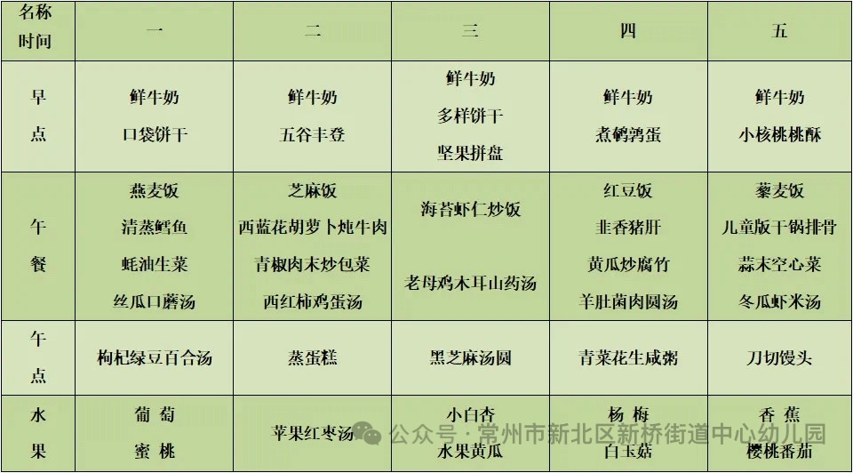

2.午睡情况

午睡时间到了，小朋友们一个个有序地进入午睡室，找到自己的小床，安静地躺了下来。天气比较暗，午睡室会有小蚊子，所以我们在午睡之前让孩子们在身上喷一点驱蚊水。他们很快就进入了梦乡，呼吸均匀，脸上挂着甜美的微笑。

午睡室里静悄悄的，只有偶尔传来的翻身声。个别幼儿睡得比较晚，（张、丁、夏、殷）生活老师细心地巡视着，为小朋友们盖好被子，调整枕头，确保他们睡得舒适。整个午睡过程，小朋友们的常规还是比较好的，没有大声喧哗，也没有扰乱午睡秩序，展现出了良好的自我管理能力。到1点的时候已经90％的幼儿睡着了。

** 06温馨提示 **

★1.**为了保障小朋友们的午睡质量，请尽量让他们在家也保持规律的作息时间。**

★2.穿裙子的幼儿**建议为小朋友们准备舒适的睡衣和被子，以便他们在幼儿园能更好地入睡。**

★3.天气渐热，提醒幼儿一开始的时候少盖被子。

**谢谢大家的支持与配合！**

**—END—**

在一起的点滴都值得记录

**mmexport1591077507835**